### ****一、基本要求****

使用大赛组委会统一提供的四梯/国信长天单片机竞赛实训平台，完成本试题的程序设计与调试。程序编写、调试完成后，选手需通过考试系统提交以准考证号命名的hex文件。不符合以上文件提交要求的作品将被评为零分或者被酌情扣分。

**硬件设置：**

将IAP15F2K61S2单片机内部振荡器频率设定为**12MHz**。

键盘工作模式跳线J5配置为**KBD**矩阵按键模式。

扩展方式跳线J13配置为**IO**模式。

请注意：选手需严格按照以上要求配置竞赛板，编写和调试程序，不符合以上配置要求的作品将被评为零分或者被酌情扣分。

### ****二、硬件框图****

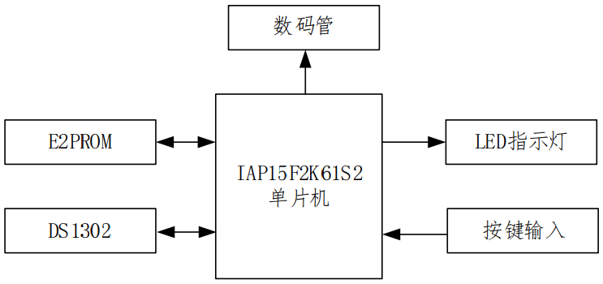

图1 系统硬件框图

### ****三、功能描述****

**3.1 基本功能描述**

1）通过读取DS1302 RTC芯片，获取时间数据；

2）通过EEPROM实现数据记录功能；

3）通过LED指示灯完成试题要求的状态指示功能；

4）通过数码管、按键完成试题要求的数据显示和界面切换功能。

**3.2 显示功能**

1）时间界面

时间界面如图2所示，显示内容包括时、分、秒数据和间隔符“-” 时、分、秒数据固定占 2 位显示宽度，不足 2 位补 0。

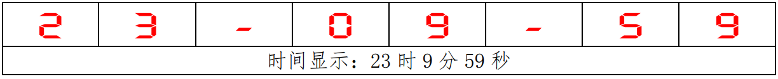

图2 时间界面

2）输入界面

输入界面如图3所示，由标识符（C）和一个4位数据组成，4位数据通过4位数码管显示，每输入一位数据，数码管显示向左移动一位，直到完成4位数据的输入。

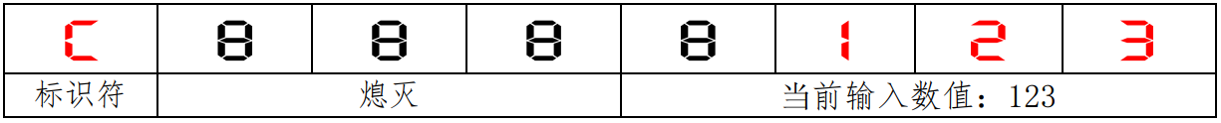

图3 输入界面

每次重新进入输入界面时，默认显示4位数据的4位数码管处于熄灭状态。

3）记录界面

记录界面如图4所示，由标识符（E）和输入4位数据的起始时和分数据以及时、分数据的间隔符（-）。

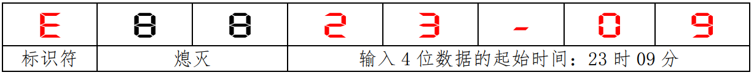

图4 记录界面

4）显示要求

按照题目要求的界面格式和切换方式进行设计。

数码管显示无重影、闪烁、过暗、亮度不均匀等严重影响显示效果的缺陷。

**3.3 按键功能**

1）功能说明

① S4：定义为“切换”，按下S4按键，切换“时间界面”、“输入界面”和“记录界面”。

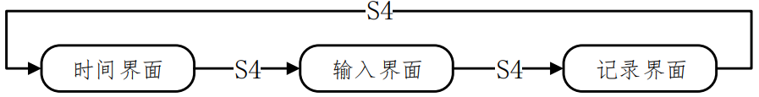

图5 界面切换顺序

② S5：定义为“清除”，在输入界面下，按下S5，清除当前输入的数据，显示输入数据的4位数码管全部熄灭。

③ S6、S10、S14、S18、S9、S13、S17、S8、S12、S16分别对应数值“0-9”，在“输入界面”下，按下对应按键，实现一位对应数据的输入，显示格式及要求如图3所。若当前4位数据输入完成，按键继续输入不影响当前已输入完成的4位数据。

2）按键要求

按键应做好消抖处理，避免出现一次按键动作导致功能多次触发。

按键动作不影响数码管显示等其他功能。

按键 S5、S6、S10、S14、S18、S9、S13、S17、S8、S12、S16仅在“输入界面”有效。

**3.4 记录功能**

每次进入记录界面时，将4位数据和输入数据的起始时间保存到E2PROM，存储位置要求如下：

输入数据起始时间（时）：E2PROM内部地址0；

输入数据起始时间（分）：E2PROM内部地址1；

输入数据（高字节）：E2PROM内部地址2；

输入数据（低字节）：E2PROM内部地址3；

**注意**：

E2PROM写入操作发生在切换到记录界面时，其它时间不写入。

输入数据以HEX编码写入E2PROM，例如数据数据为1234，E2PROM内部地址2中应保存04H， 内部地址3中保存D2H。

**3.5 LED指示灯功能**

1、界面指示灯

1）时间界面下，指示灯 L1 点亮，否则指示灯 L1 熄灭。

2）输入界面下，指示灯 L2 点亮，否则指示灯 L2 熄灭。

3）记录界面下，指示灯 L3 点亮，否则指示灯 L3 熄灭。

2、记录指示灯

若本次记录的4位数据较上一次记录的4位数据大，则指示灯L4点亮，否则指示灯熄灭。

### ****3.6 初始状态****

请严格按照以下要求设计作品的上电初始状态。

1）处于时间界面

2）指示灯L1点亮，其余指示灯熄灭。

### 4、资源数据包

资源数据包下载链接：

链接：https://pan.baidu.com/s/14-wbYiRS_eV94RmNubkt6g   
提取码：dhn0

本试题硬件平台： **蓝桥杯单片机竞赛实训平台**